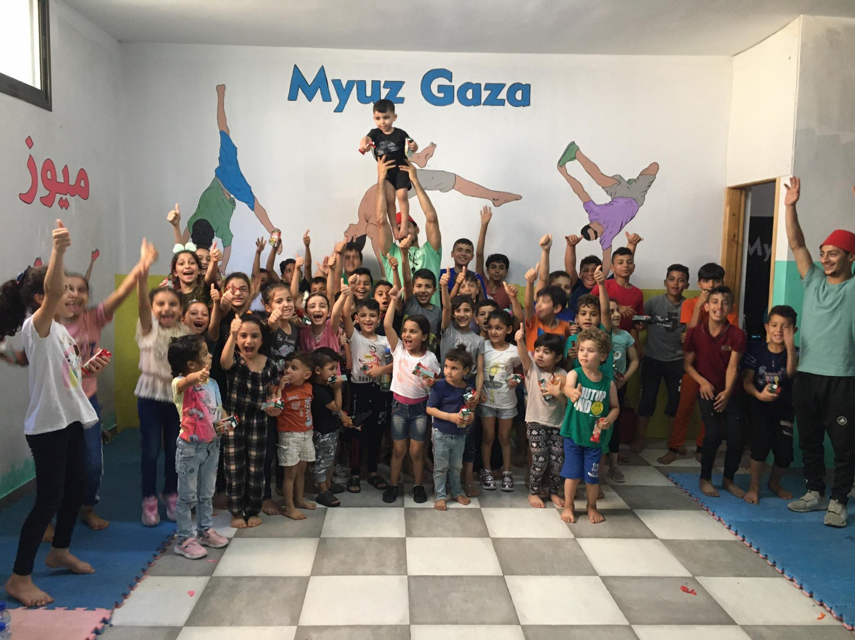

KERNBELEID en meerjarenplan 2022-2027
Stichting Holland Office for Personal Encouragement

Revisie 0.7 - 21 november 2021

Contents
1.0 HOPE DOELEN EN ACTIVITEITEN 5
1.1 Doelen 5
1.2 Historisch Overzicht en Situatieschets 6
1.3 Missie, Visie en Strategie 7
1.4 Kernactiviteiten 7
1.4.1 Open Studio Coaching en Laboratorium 8
1.4.2 Zomerkampen 9
1.4.3 Zaterdag Academy 10
1.4.4 Breakdance Academy 10
1.4.5 BeeHome Academy 11
1.4.6 Lokale Zelfstandigheid Projecten 12
2.0 HET HOPE SPEELVELD 13
2.1 Economisch 13
2.2 Politiek 13
2.3 Organisatorisch 13
2.4 Communicatie 14
2.5 HOPE SWOT 14
2.5.1 Krachten 14
2.5.2 Zwakten 14
2.5.3 Mogelijkheden 15
2.5.4 Bedreigingen 15
3.0 MEERJARENPLAN 2022 - 2027 16
3.1 Open Studio Coaching en Laboratorium 2022 – 2027 16
3.2 Zomerkampen 2022 – 2027 17
3.3 Zaterdag Academy 2022 – 2027 17
3.4 Breakdance Academy 2022 – 2027 18
3.5 BeeHome Academy 2022 – 2027 18
3.6 Lokale Zelfstandigheid Projecten 20

3.7 Cultural Emergency Response Fund

Doel van dit document
Het doel van dit Strategisch Beleid is een eenduidige vastlegging van lange termijn doelen en aspiraties van Stichting HOPE, in relatie met haar in de statuten vastgelegde doelen, visie en missie. Het beschrijft ook haar operationele succesfactoren, prioriteiten, keuzen en plannen. Anders dan de Stichting Statuten is dit een werkdocument, welke het bestuur actief gebruikt om te toetsen en te verzekeren dat beslissingen, activiteiten en uitgaven zullen bijdragen tot duurzame lange termijn resultaten van de Stichting HOPE.

Document Revisie en Goedkeuring
Dit document is mede gebaseerd op het 2016 document “Beleidsplan en Programma HOPE 2017-2021” en wordt regelmatig herzien door het bestuur. Revisies worden door het bestuur besproken en goedgekeurd. De revisie geschiedenis is als volgt:

Rev | Datum | Auteur | Commentaar/Goedkeuring
9.2 | 2016 | WR | Beleidsplan en programma HOPE 2017-2021
0.1draft | 30/11/19 | FG | Pilot naar Ingrid, Karin en Wim
0.2draft | 01/08/20 | FG | Draft naar werkgroep Agnes en Brigitte n.a.v. vergadering 29jul20
0.3draft | 06/09/20 | AW | Aanvullingen
0.4draft | 20/09/20 | FG | Commentaar HOPE bestuursvergadering 09/09/2020
0.5draft | 02/10/20 | FG | N.a.v. feedback en verdere opname van 2016 beleidsplan
0.6draft | 17/12/20 | FG | N.a.v. samenbrengen van diverse bronnen en ontwikkelingen
0.7 | 21/11/21 | WR | Opmaak, completeren en kleine aanpassingen
 | 10/12/21 | I&S | Aanvullingen, feedback en updates

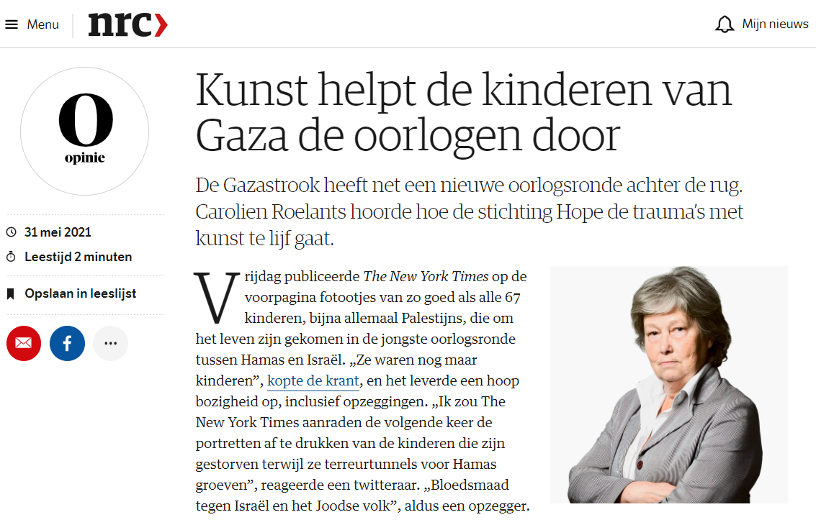
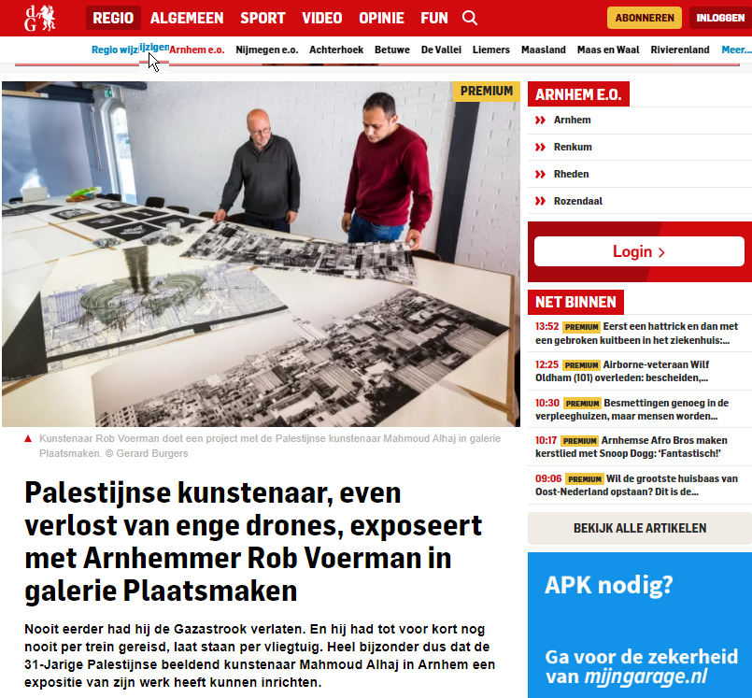
De Gelderlander 4 november 2021

- HOPE DOELEN EN ACTIVITEITEN
  - Doelen
De oorspronkelijke doelen van de Stichting HOPE (verder ook genoemd ‘Stichting’ of ‘HOPE’) zijn vastgelegd in de Statuten (revisie 5/10/2017):
1) De stichting heeft ten doel:
a) om –in samenwerking met regionale en lokale instituties in het Midden Oosten, met name in Israël, Palestijnse gebieden en Jordanië- in het bijzonder de (lichamelijk, verstandelijk, psychisch, sociaal) gehandicapte medemens, volwassenen en kinderen, bij te staan in het verkrijgen van een positie op het terrein van cultuur, kunst, bewegen casus quo sport; een en ander in overeenstemming met de Verklaring van de Rechten van de mens en voorts al hetgeen met een ander rechtstreeks of zijdelinks verband houdt of daartoe bevorderlijk kan zijn, alles in de ruimste zin des woords.
b) het verrichten van alle verdere handelingen die met het vorenstaande in de ruimste zin verband houden of daartoe bevorderlijk kunnen zijn.
2) De stichting tracht haar doel onder meer te verwezenlijken door:
a) het (doen) organiseren van bijeenkomsten en workshops waarin uitwisseling, instructie, informatie, demonstratie en toetsing worden gegeven ten aanzien van de onder lid 1 genoemde sectoren
b) het aanreiken van ter zake dienend materiaal
c) alle overige wettige middelen die het bestuur voor het bereiken van de doelstelling dienstig acht, alles in de ruimste zin des woords
Binnen dit statutaire kader is een verrijking plaats gevonden, met name op de volgende gebieden:
- De doelgroep is in toenemende mate uitgegroeid tot de kinderen en de hun omringende volwassenen.
- Het toepassingsgebied is nog steeds de Palestijnse gebieden en Jordanië, maar, als spin-off, kunnen veel HOPE-activiteiten ook worden toegepast in vluchtelingengemeenschappen elders in de wereld, ook in Nederland. Israël is als zodanig minder relevant als toepassingsgebied.
- De doelen worden bereikt door middel van kunst en cultuuruitingen die waar mogelijk gericht zijn op het gebruik en de borging van het lokale traditionele culturele erfgoed, met gebruikmaking van moderne en vernieuwende uitdrukkingsvormen.
- Bijzondere aandacht wordt gegeven aan het vergroten van de lokale zelfredzaamheid en het zelfsturend vermogen d.m.v. het opleiden van lokaal talent en het creëren van lokale netwerken en samenwerkingsverbanden. In afwezigheid van formele lokale opleidingen identificeren en ontwikkelen we lokaal talent tot blijvende steunpijlers in de samenleving. We gebruiken de term ‘Academy’ voor diverse kernactiviteiten omdat we tijdens de uitvoering met de doelgroep ook lokaal talent scouten, aanmoedigen en opleiden d.m.v. professionele internationale ondersteuning. In de snel veranderende dynamiek van een vluchtelingekamp is gebleken dat lokale netwerken en samenwerkingsverbanden van groot belang zijn om duurzame ondersteuning te bieden.
- Het stimuleren en faciliteren van het gebruik van digitale middelen en platforms is een belangrijke sleutel in de moderne wereld naar grenzeloze creatieve communicatie. Het stelt de doelgroep in staat om ‘contactloos’ te leren werken met kunst en cultuur en om hun resultaten trots te delen met een wereldwijd publiek. Lokale begeleiders en lokaal talent ontvangen via dit medium professionele ondersteuning van wereldexperts en kunnen zich toetsen op de internationale scene. De digitale internationale feedbackloop bevestigt voor de doelgroep en lokale kunstenaars hun talent, hun belevingen en biedt kansen voor hun bestaan, ook als deel van de wereldgemeenschap.
Deze nuances zullen in een toekomstige update van de statuten verwerkt worden.
  - Historisch Overzicht en Situatieschets
In 1992 heeft een samenwerkingsverband tussen Fathi Arafat, Jean Calder en de latere oprichters van de Stichting HOPE geleid tot de oprichting van De Open Studio in Khan Younis in de Gazastrook. De stichting is daarna formeel opgericht in 1996 (KvK 04058566) door Willem Vugteveen, Riekus Feijen en Ingrid Rollema.
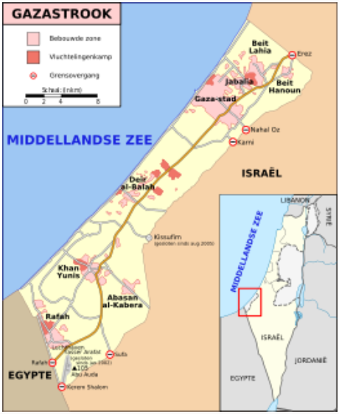
De Gazastrook heeft een oppervlakte van ongeveer 360 km² en is genoemd naar Gazastad. De kustlijn is ongeveer 40 km lang, de grens met Egypte ongeveer 11 km en de grens met Israël ongeveer 51 km lang. Het is totaal ommuurd.

De Gazastrook heeft (2020) omstreeks 2,0481 miljoen inwoners, waarvan 65% jonger is dan 25 jaar en slechts 6% ouder is dan 55 jaar. Alle steden hebben grote vluchtelingenkampen die meer dan 70 jaar bestaan en nog steeds groeien.

De Gazastrook heeft een Islamitische Arabische cultuur die is afgesloten van de buitenwereld. Het is ook meer dan 70 jaar een gebied van conflict en oorlog. Nog steeds vinden er zeer regelmatig bombardementen plaats. Als een gevolg hiervan kent de Gazastrook een ongekend hoog aantal getraumatiseerde en gehandicapte mensen, met namen kinderen en jongeren. Dit is de doelgroep waar HOPE zich met name op richt.

De door HOPE gebruikte methode voor de doelgroep is het beïnvloeden van de wisselwerking van het gedrag van het kind in de reactie op haar en zijn omgeving. Dit is identiek aan het principe van de psychosociale zorg. De kinderen zijn als gevolg van de omstandigheden vaak getraumatiseerd, verdoofd, zonder zicht op verbetering en daardoor doelloos. HOPE wil hun reactie ombuigen via kunst- en cultuurlessen en activiteiten. De kunsten zetten aan tot verbeelding en het scherpen van de geest. Zo worden voorwaarden gecreëerd die leiden naar het vergroten van zelfrespect en zelfvertrouwen. Het hebben van zelfvertrouwen en zelfrespect kan aanzetten tot het nemen van beslissingen die het leven richting geven. Tevens stimuleren we participatie van de ouders en leggen we verbanden binnen de lokale samenleving en internationale wereld

De Open Studio is opgezet als een centrum voor de uitwisseling van kennis en kunde. Het is gevestigd in het gebouw van de Palestijnse Rode Halve Maan (PRCS) in Khan Younis, Gazastrook. Khan Younis is een kleine stad met grote vluchtelingenkampen. Het team van de Open Studio is multidisciplinair, bestaande uit een psycholoog, maatschappelijk werkers, een fysiotherapeut met staf, een logopedist en een aantal specialisten in kunst en cultuur. Dit team is verbonden met het rehabilitatiecentrum van El Amal-City en valt uiteindelijk onder de supervisie van de PRCS. De Open Studio bestaat uit een:

- Art Laboratorium
- Atelier voor beeldende kunst
- Afdeling voor muziek en dans
- Computerruimte
- Sportclub
- Bibliotheek
- Spelotheek

De spelotheek is een plek waar ouders worden bijgestaan in het leren omgaan met hun gehandicapte kinderen. De kinderbibliotheek is een belangrijk onderdeel van de Open Studio. De afgelopen jaren heeft de bibliotheek een enorme groei doorgemaakt. De boeken worden o.a. gebruikt als inspiratie materiaal voor de Open Studio. In een eerder stadium heeft HOPE activiteiten uitgevoerd om moeders meer te betrekken bij de activiteiten van de Open Studio, bijvoorbeeld als leesmoeder. Dit is een belangrijke stap geweest in de acceptatie van het werk dat binnen de Open Studio gebeurt.
Er is een samenwerking met de Universiteit van Gazastad en de College van de PRCS in Khan Younis. Dit College van de PRCS staat op het terrein van El Amal City waar dr. Jean Calder decaan is. Hier wordt opleidingen verzorgd tot sociaal werker (met name community builder) en therapeuten. De Open Studio fungeert als stageplek voor deze opleidingen. Een mooie manier om de kennis van HOPE te implementeren inde lokale samenleving.
Sinds 1992 wordt er, als de politieke situatie het toelaat, meerdere keren per jaar bezoeken afgelegd aan de Open Studio. De diverse teams bestaan steeds uit gespecialiseerde kunstenaars en sporters die trainingen geven en activiteiten helpen faciliteren. Meestal wordt er gereageerd op de wensen vanuit de doelgebieden. Het totaal afsluiten van de buitenwereld en de hevige bombardementen van Israël op Gaza hebben ertoe geleid dat HOPE een klein team heeft dat onder protectoraat van de PRCS en de Nederlandse Vertegenwoordiger in Ramallah voor beperkte tijd toegang heeft. De ontwikkeling van de techniek heeft ervoor gezorgd dat er veel online gecoacht kan worden op een wekelijkse basis.
De Open Studio is voor HOPE de incubator geweest voor vele succesvolle activiteiten ter verbetering van de situatie van vluchtelingen. De geschiedenis van de Open Studio is er nu een van mensen die opstaan tegen fundamenteel onrecht en die zorg dragen voor hun samenleving.
  - Missie, Visie en Strategie
Missie: HOPE wil getraumatiseerde en gehandicapte kinderen helpen een waardevol leven op te bouwen door te werken en te spelen vanuit kunst en cultuur
Visie: Wij zien een toekomstbeeld waarin kinderen de effecten van de oorlog zo goed mogelijk hebben verwerkt, zodat de basisvoorwaarden voor een waardevol leven aanwezig zijn
Strategie: HOPE is een inspiratiebron en zorgt voor initiatieven op basis van kunst en cultuur bij, van en door de lokale teams
  - Kernactiviteiten
De Stichting HOPE terugkijken op vele jaren van betrouwbare realisatie van haar doelen. De statutaire HOPE doelstellingen worden verwezenlijkt d.m.v. de volgende kernactiviteiten:

- Open Studio Coaching en Kunst Laboratorium
- Zomer Kampen
- Zaterdag Academy
- Breakdance Academy
- BeeHome Academy
- Lokale Zelfstandigheid Projecten
- Cultural Immediate Emergengy Response.
Per kernactiviteit wordt door het bestuur een meer-jaren plan gedocumenteerd op basis waarvan jaarbudgetten en programma’s worden ontwikkeld.
    - Open Studio Coaching en Laboratorium
Deze activiteit draagt primair zorg voor de kwaliteit en continuïteit van de Open Studio. Door het team, zowel ter plaatse en internationaal, te versterken en te coachen blijft het team slagvaardig en gemotiveerd om in te spelen op de sterk veranderende lokale behoeften en wensen door het genereren van aangepaste activiteiten voor de doelgroep. Dit omvat ook de ‘dagelijkse’ Open Studio kunst en cultuuractiviteiten.
Lokale kunstenaars en begeleiders hebben externe steun nodig om te kunnen voorzien in hun eigen levensbehoeften, om in een geïsoleerde omgeving hun inspiratie, kennis en kunde te vergroten/behouden en om de link te vormen met het wereldnetwerk. Hierbij is kennis en begrip noodzakelijk van een gezamenlijke taal (Engels) en van de westerse cultuur. Taal is een belangrijk aspect en een uitdaging. Het overbruggen van Arabisch (taal van makers en lokale stakeholders) naar Engels (taal van meeste andere stakeholders) is niet eenvoudig en kost tijd en geld.
Open Studio Coaching en Laboratorium hebben de volgende links met de HOPE doelstellingen:

- Uitvoeren van activiteiten t.b.v. de doelstellingen van de doelgroep
Het coachen en ontwikkelen wordt gedaan op een hands-on manier, dus grotendeels als deel van de voorbereiding en uitvoering van activiteiten met de doelgroep.
- Opleiding en ontwikkeling van professionele lokale begeleiding:
T.g.v. de lokale isolatie en de afwezigheid van gepast lokaal onderwijs is het behoud van continuïteit van lokale begeleiding alleen mogelijk d.m.v. robuuste interne opvolgingsplanning. Dit vergt actieve identificatie van nieuw talent, het motiveren en stimuleren van getalenteerde jongeren en uiteindelijk het (hands-on) opleiden van nieuw talent op het gebied van de HOPE gerelateerde kennis en kunde. Het opgeleide talent is daarmee een bron voor het verrichten van HOPE activiteiten maar ook voor het wijdere lokale netwerk.
- Incubator voor groei en vernieuwing van ondersteuning van de doelgroep
Flexibiliteit en creativiteit is een grote kracht van de Open Studio en heeft ervoor gezorgd dat de Open Studio een ware incubator is geworden voor tijdelijke en blijvende nieuwe kleine en grotere activiteiten. Een goed voorbeeld is het creëren van Art Boxen tijdens de Corona crisis om op locatie contactloos een ‘doorgeef art kamp’ te verzorgen. Het Open Studio Laboratorium is recentelijk opgericht om de incubator talenten op meer gestructureerde wijze te benutten. De Open Studio fungeert tot nu toe ook als de motor en testplek voor de BeeHome Academy. Een online platform voor kunst, contact en cultuur opgezet om via de telefoon toch kunsteducatie en expressie te kunnen aanbieden in vluchtelingen kampen verspreid over de wereld.
- Integratie van activiteiten met lokale hulpverleningsorganisaties
‘Samen sterk’ is een zeer relevant motto in vluchtelingenkampen. Er wordt aanzienlijk meer bereikt indien de schaarse kundige mensen creatief en breed tussen organisaties en activiteiten worden ingezet. Integratie en samenwerking vergt extra begrip van de specifieke lokale condities van het moment. Ook communicatievaardigheden spelen een belangrijke rol. Het team van de Open Studio is nauw verbonden met het invloedrijke PRCS die weer een formele link heeft met het Nederlandse Rode Kruis. Dit biedt een stabiele:
- Supportstructuur voor het team en de kunstenaars (huisvesting, bescherming, administratie...)
- Directe link met lokale professionele (psychisch en fysieke) hulpverlening
- Directe link met de meest hulpbehoevende kinderen en families van de doelgroep
- Netwerken en samenwerking met lokale kunst en cultuurorganisaties
Het kunst en cultuurteam van de Open Studio onderhoud professionele links met lokale en regionale kunst en cultuurorganisaties zowel in Gaza als op de Westbank. Denk aan het Palestijns Museum in Berzeit/Ramallah, Tamer Instituut (uitgeverij) in Gaza en Ramallah, de Quattan Foundation in Gaza en Ramallah en het Edward Said Conservatorium in Gaza, kunstwerkplaats Shababeek. Ook het uitwisselen en delen van mensen, kennis en kunde in een breder geografisch gebied (heel Gaza) vergoot de doeltreffendheid van alle partijen. Zo hebben medewerkers van de Open Studio de afgelopen jaren vanuit Khan Younis nieuwe initiatieven in verder gelegen kampen ontplooid en zijn er uitwisselingen tussen de teams en de kinderen van de Open Studio en de Quattan Foundation (Gaza en Ramallah).
- Netwerken en samenwerking met internationale kunst en cultuurorganisaties
Het kunst en cultuurteam van de Open Studio onderhoud ook professionele links met internationale kunst en cultuurorganisaties. Dit ondersteund voortdurende bijscholing en inspiratie en geeft motivatie uit de wetenschap om deel uit te maken van een wereldwijde kunstgemeenschap. De links geven ook ondersteuning van en door infrastructuur, planning, materialen, digitale middelen, communicatie en samenwerking. Voorbeelden zijn virtuele gezamenlijke uitvoeringen met het Ballet de Marseille (gefaciliteerd door HOPE vanwege HOPE’s unieke ingang in Gaza), Posterexposities in alle mogelijke en onmogelijke landen georganiseerd door Curiositas, Procesfacilitering & Kunstproductie en digitale exhibities en Webinars via online platforms gerealiseerd door Today’sArt.
    - Zomerkampen
Zomer Kampen en workshops worden door de reeds besproken begeleidende teams ontwikkeld, gepland en uitgevoerd als hoofddoel van de Stichting HOPE; de interactie met de doelgroep ter verbetering van hun omstandigheden. Daarnaast wordt dit onderdeel ingezet om aan externe lokale organisaties en individuele kunstenaars de mogelijkheid te gegeven om een project uit te voeren met de kinderen in hun eigen wijken. Zo is HOPE tijdens de zomer actief door heel Gaza en rond vele verschillende thema’s en kunstvormen.
De activiteiten zijn gericht op de meest geschikte doelgroep kandidaten (en hun families), in termen van hulpbehoevendheid, trauma achtergrond en specifieke talenten.
Zomer Kampen is een verzamelnaam voor alle HOPE uitvoeringsgerichte activiteiten met en voor de doelgroep. Voorbeelden zijn:
- Zomerkampen binnen de PRCS
- Land-Art kamp in samenwerking met het Palestijns Museum
- Strand kamp door kunstenaar Mohammed Alhawjri
- Workshop voor getalenteerde jongeren door kunstenwerkplaats Shababeek
- Theater Workshop door theatermaker Maher Dawood
- Breakdance kamp door danser en sporttrainer Ahmed Myuz
- Muziek kamp voor kinderen met syndroom van down door het Edward Said Conservatorium
- Fotografie en film voor sociale media kamp door fotograaf Mohammed Shurrab
- Women rights summercamp door theatermaker Maher Dawood
Voor de details van, met name gesponsorde, activiteiten wordt verwezen naar de HOPE Activiteiten Fact sheets.
Zomer Kampen hebben de volgende links met de HOPE doelstellingen:
- Uitvoeren van activiteiten t.b.v. de doelstellingen van de doelgroep
Er wordt gestreefd naar het bereiken van zoveel mogelijk kinderen en hun directe omgeving. Activiteiten worden jaarlijks aangepast aan de huidige lokale prioriteiten, thema’s en drijfveren.
Hope ontwikkelt constant zowel gestuurd door de vraag als door ontwikkelingen in kunst en cultuur met een scherp oog voor ontwikkelingen die toepasbaar zijn op het gebied van ‘educatie en communicatie’. Uiteraard vragen verschillende soorten kinderen om een aangepast aanbod.
    - Zaterdag Academy
De Zaterdag Academy is een spin-off van de Open Studio activiteiten. Tijdens een periode met hevige bombardementen in 2019 stelde de kunstenaars van de Open Studio voor om ook tijdens de vrije zaterdag (gelijk aan de westerse zondag) interactie met kinderen te mogen plannen. Ook was er behoefte aan een plek waar de kinderen van de Open Studio naartoe kunnen blijven komen ook na het bereiken van de maximale leeftijd van 14 jaar die geld voor PRCS. Dit voorzag duidelijk in een grote vraag in de gemeenschap en zo werd de Zaterdag Academie een lokaal populaire en blijvende activiteit. Van af 2021 is de ZA een zelfstandige activiteit.
Zaterdag Academy heeft de volgende links met de HOPE doelstellingen:
- Uitvoeren van activiteiten t.b.v. de doelstellingen van de doelgroep
Het bieden van activiteiten voor de doelgroep op de ‘vrije’ zaterdag zoals in de Open Studio (1.4.1) en andere doelgroep activiteiten (1.4.2). Er wordt gestreefd het zoveel mogelijk inspelen op de dynamiek van het moment met kinderen en hun directe omgeving.
- Opleiding en ontwikkeling van professionele lokale begeleiding:
De Zaterdag Academy wordt met name gebruikt voor het opleiden en ontwikkelen van de volgende generatie kunstenaars.
- Overige HOPE doelen:
Door de hands-on en samenwerkingsgerichte aanpak worden tijdens voorbereiding en uitvoering van de activiteiten alle overige doelen actief bediend.
    - Breakdance Academy
De Breakdance Academy is een initiatief van MYUZ (Ahmed M.A. Abuhassira). De breakdance lessen liepen al op volle toeren toen HOPE hen adopteerde. Door de ondersteuning van HOPE heeft Myuz zijn lessen kunnen professionaliseren en uitbreiden onder andere door een vaste locatie te betrekken en samen te werken met meerdere trainers. De naam Academy geeft weer aan dat deze activiteit een aanzienlijke portie opleiding en ontwikkeling in zich draagt.
- Breakdance lessen
- Breakdance uitvoeringen op locatie en online
- Breakdance expressie op locatie van zeer recente bombardementen
- Breakdance uitvoeringen (virtueel) met professionele dansers op internationale locaties
- Het ontwikkelen van discipline, zelfwaardering en gezonde leefgewoontes bij de kinderen
De Breakdance Academy is en blijft een zelfstandige activiteit met nauwe banden met HOPE. Zij heeft heldere doelen en fondsen voor begeleiding, materialen en lokale en internationale samenwerking. Zo heeft Myuz 5,5 miljoen volgers op Tik Tok en was dit jaar 30 seconden op CNN. Myuz produceert een constante stroom van clips van zeer hoge kwaliteit. Een ware cross over tussen breakdance en beeldende kunst.
Breakdance Academy heeft de volgende links met de HOPE doelstellingen:

- Uitvoeren van activiteiten t.b.v. de doelstellingen van de doelgroep
Het bieden van gepaste kunstzinnige en bewegingsactiviteiten voor de doelgroep. Er wordt gestreefd naar een balans tussen blijvende activiteiten en het inspelen op de dynamiek van het moment met kinderen en hun directe omgeving.
- Opleiding en ontwikkeling van professionele lokale begeleiding:
De Breakdance Academy voorziet volledig in het identificeren, opleiden en ontwikkelen van de volgende generatie kunstenaars met actieve hulp van HOPE en lokale en internationale netwerken.
- Overige HOPE doelen:
Door de hands-on en samenwerkingsgerichte aanpak worden tijdens de opleiding en de voorbereiding, uitvoering en exhibitie van de activiteiten alle overige doelen actief bediend.
    - BeeHome Academy
Door de 30 jaar ervaring in de kampen in Gaza werd er steeds meer druk op HOPE uitgeoefend om de kennis en kunde breder in te zetten nu zoveel meer mensen in dezelfde geïsoleerde situatie kwamen door de oorlog in Syrië. Alleen in die regio zijn 6 miljoen Syrische vluchtelingen gehuisvest. Het antwoord daarop was de BeeHome Academy die door gebruikmaking van digitale middelen, educatie, grensoverschrijdende communicatie en samenwerking mogelijk maakt. Hierdoor is het mogelijke toepassingsgebied gegroeid van Gazastrook naar Syrië en Jordanië en andere vluchtelingen locaties.
BeeHome Academy (BHA) is reeds uitgegroeid tot een efficiënt platform voor het maken en delen van kunst en cultuuruitingen. Op BHA krijgt de doelgroep kleine instructiefilms aangeboden om vervolgens zelf hun opnames te maken van hun eigen activiteiten in kunst en cultuur. Deze filmpjes dienen ter inspiratie en instructie voor anderen over de hele wereld. Honderden lokale video’s zijn reeds geproduceerd door de doelgroep. Het correct en efficiënt uploaden van deze producties wordt momenteel gestroomlijnd op gebieden zoals AVG (dataprivacy en permissie), anonimiteit en vertaling (Arabisch naar Engels voor de internationale gemeenschap). Wederom heeft deze ‘Academy’ een opleiding en ontwikkeling doel voor zowel de doelgroep als de lokaal begeleidende kunstprofessionals.
De BeeHome Academy ontwikkelt met voortschrijdend inzicht. Na de oorlog van mei 2021 heeft HOPE een organisatie uit Libanon ingezet om de HOPE teams in Gaza bij te staan in het verwerken van de oorlogservaringen. De kunsttherapeuten van Artishock hebben uitgebreide sessies gedaan met de medewerkers van HOPE. Dit heeft geresulteerd in dat de medewerkers die door hen professioneel zijn begeleid beter functioneerden dan die niet waren begeleid. Artishock heeft korte clips gemaakt voor BHA die het thuisfront kunnen helpen. Tijdens het bezoek in Cairo en in de contacten in Palestina werd herhaaldelijk de vraag gesteld naar ‘Psycho support after trauma” en andere vormen van mentale ontwikkeling en begeleiding. Dit heeft ertoe geleid dat op het BHA platform ruimte wordt vrijgemaakt om deze clips toegankelijk te maken en nieuwe clips hierrond toe te voegen.

Voor de details van BHA wordt verwezen naar de HOPE Activiteiten Fact sheets.
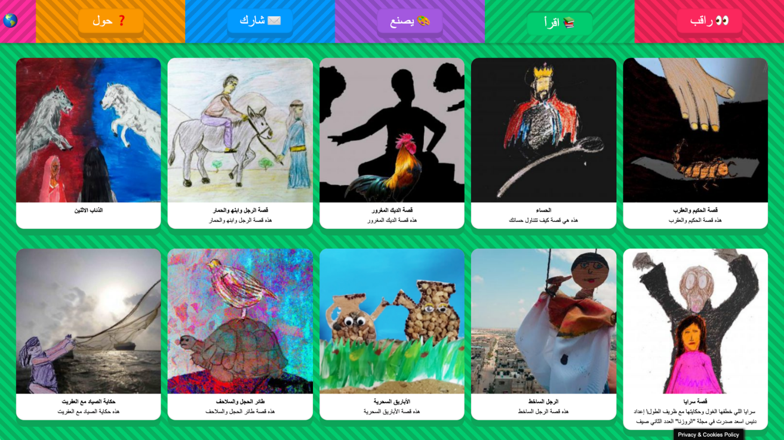

BeeHome Academy heeft de volgende links met de HOPE doelstellingen:

- Uitvoeren van activiteiten t.b.v. de doelstellingen van de doelgroep
BeeHome geeft de doelgroep de ultieme vrijheid om in de veiligheid van de eigen omgeving te leren over kunst en om kunst uit te voeren en te delen met anderen. De lokaal benodigde IT-middelen hebben geen extreem hoge specificatie en bij gebrek aan persoonlijke middelen kan gebruik worden gemaakt van de middelen van lokale organisaties zoals de Open Studio.
De digitalisatie van BeeHome Academy wordt door HOPE ook gezien als een essentiële investering in duurzame toekomstige middelen voor het bereiken van haar doelen.
- Opleiding en ontwikkeling van professionele lokale begeleiding:
BeeHome Academy heeft modules voor de opleiding en ontwikkeling van begeleiders zowel als de doelgroep in de vorm van Webinars en instructiefilmpjes. BeeHome Academy vormt ook een blijvende documentatie van de (vaak bedreigde) tradities en cultuur van de vluchtelingen.
- Netwerken en samenwerking met internationale kunst en cultuurorganisaties
BeeHome Academy maakt directe communicatie en delen van kunstuitingen mogelijk met de gehele internationale gemeenschap.
- Overige HOPE doelen:
Door de hands-on en samenwerkingsgerichte aanpak worden tijdens de opleiding en de voorbereiding, uitvoering en exhibitie van de activiteiten alle overige doelen actief bediend.
    - Lokale Zelfstandigheid Projecten
Deze verzamelcategorie van projecten vormen de laatste ontwikkelingsstap waarbij elementen van HOPE kernactiviteiten meer zelfredzaam (dus minder afhankelijk van externe hulp) worden op het gebied van kennis, financiën en netwerken. Waar mogelijk wordt gestreefd naar lokale zelfstandigheid, al wordt dat sterk bemoeilijkt door de politieke situatie. Voorbeelden zijn het al jaren faciliteren door HOPE van de (virtuele) gezamenlijke uitvoeringsactiviteiten van onze doelgroep en kunstenaars met het Ballet de Marseille en met internationale breakdance groepen. Ook is HOPE meer jaren projecten gestart om enkele lokale teams, zoals de Zaterdag Academy en Breakdance Academy een onafhankelijk bestaansrecht te laten ontwikkelen binnen de brede lokale samenleving. Het introduceren van de individuele kunstenaars in het internationale kunstlandschap bevorderd niet alleen hun zelfstandigheid maar maakt hen ook tot voorbeeld van succes voor de jongere generatie.
Het vormen van lokale partnerships (met uitgevers, musea, …) speelt een grote rol in het robuuster duurzaam maken van lokale kunstactiviteiten met onze kinderen.

HET HOPE SPEELVELD
  - Economisch
Hope heeft een beperkt eigen vermogen en is daarom financieel afhankelijk van subsidies, donaties, schenkingen, erfstellingen, legaten en andere verkrijgingen waaronder ook crowdfunding. Het bestuur streeft naar het behouden van een bescheiden financiële reserve voor de Stichting om enige flexibiliteit in financiering te waarborgen.
Uitgevoerd door de penningmeester, beheert het bestuur een jaarbudget van actuele en geplande uitgaven voor alle uitgaven en inkomsten. Het budget wordt tijdens het loopjaar besproken tijdens alle vergaderingen en ad hoc in geval van onvoorziene ontwikkelingen. Materiele wijzigingen van het budget worden door het bestuur goedgekeurd. Uitgevoerd door de penningmeester en fondsenwerver(s) beheert het bestuur een overzicht van actuele en potentiële sponsororganisaties die een duidelijke link hebben met de HOPE-thema’s.
  - Politiek
HOPE is een niet-politieke organisatie en kiest daarom geen partij in conflicten, niet in gedrag en niet in gesproken of geschreven woord. Daar de Stichting met name werkzaam is in bezette en/ of oorlogsgebieden zal het bewust vermijden van politieke uitspraken soms moeilijk zijn voor mensen die direct of indirect gekoppeld zijn met HOPE. Het voorkomen is essentieel daar zelfs de perceptie van politieke inmenging grote consequenties kan hebben voor het bereiken van de doelen.
De lokale situatie van de werkgebieden beïnvloed alle aspecten van de hulpverlening zoals bijvoorbeeld door
- Beperkingen op In- en Uitvoer van materialen
- Beperkingen op mobiliteit van personen (visums etc.).
- Beperkingen in vrijheid, beschikbaarheid en snelheid van communicatie en informatie (taal, elektriciteit, internet etc.).
- Lokale politieke of sociale druk op individuen, teams en organisaties door invloedrijke lokale groepen/instanties

HOPE heeft een bijzondere positie als internationale hulpverlener daar bovengenoemde beperkingen iets milder zijn door de unieke Nederlandse politieke positie t.o.v. Palestijnse gebieden. Dit betekent wel dat de Nederlandse vertegenwoordiging altijd moet faciliteren om niet-lokale begeleiding toegang te geven door de militaire door Israël gecontroleerde grens. HOPE vraagt eerst een ‘Letter of Invitation’ aan de PRCS waarin zij doel en data duidelijk beschrijven. Daarmee gaan ze naar de Nederlandse Vertegenwoordiging in Ramallah en die vraagt aan bij het Israëlische leger. Dit duurt 6 weken. Zij geven geen bericht af maar zetten een ander kleurig ballonnetje voor de naam van de bezoekende kunstenaar. Dit wil uiteindelijk nog niet zeggen dat de persoon echt wordt toegelaten. HOPE kan geen kunstenaars met Arabische achtergrond meenemen naar Gaza. Ook mensen met een Joodse bloedlijn zijn niet toegestaan om Gaza in te gaan.
  - Organisatorisch
De activiteiten van HOPE zijn voornamelijk ‘mensenwerk’ en zijn dus afhankelijk van een aantal organisatorische aspecten
- Samenwerking met het Nederlandse Rode Kruis en de Palestijnse Rode Halve Maan (PRCS).
- Lokale projectleiders, medewerkers, vrijwilligers, hulpverleners
- Niet-lokale Internationale projectleiders, medewerkers, vrijwilligers, hulpverleners
Het bestuur identificeert potentiële probleemgebieden voor human resourcing. Voor kritieke rollen (bestaand en nieuwe) wordt actief gewerkt aan invullings- en opvolgingsplannen. Actieve retentie stimulering in de vorm van huisvesting, ontwikkeling, erkenning, betaling, mits binnen redelijke budgetgrenzen, is ook mogelijk.
Het bestuur overweegt om een (onbezoldigde, part time) Board van Adviseurs te creëren om het bestuur professioneel te adviseren en diensten te leveren op strategisch belangrijke onderwerpen zoals Arabische taal, Kunsten, Techniek (IT…), Communicatie, Fundraising, Logistiek en Politiek.
Ook onderzoekt het bestuur of HOPE actief gebruik zou kunnen maken van studenten en afstudeerkandidaten (kunsten, event management, logistiek…) om nieuwe ideeën te testen en speciale projecten uit te werken onder begeleiding van het bestuur.
  - Communicatie
De in 2.1, 2.2 en 2.3 beschreven dynamiek benadrukt het strategisch belang van effectieve communicatie door HOPE met de vele verschillende stakeholders. Er worden diverse communicatiemiddelen toegepast en op basis van het succes daarvan is er ruimte om de communicatiestrategie verder te formaliseren. Enkele voorbeelden van huidige succesvolle communicatie die de basis vormen voor de strategie:

- Nieuwsbrieven zullen voortaan tenminste 2 maal per jaar worden verstuurd aan het Nederlandse ondersteuningsnetwerk. Hierin worden bereikte successen gecommuniceerd in uitvoering en (extra) financiering (crowdfunding) en kunnen verzoeken tot verdere steun (vrijwilligers, talent, netwerk, middelen, financieel…) worden opgenomen
- De HOPE website wordt zeer actief beheerd en geeft een rijke verzameling van positieve informatie. D.m.v. gebruik van andere vormen van communicatie (bijvoorbeeld nieuwsbrief) kunnen linkjes gegeven worden om mensen meer actief in de richting van de betreffende informatie te helpen.
- Jaarverslagen blijken zeer effectief bij stakeholdermanagement, maar de relatief hoge kosten maken het moeilijk om grotere oplagen te produceren. Momenteel zijn de jaarverslagen in drie talen (Engels, Nederlands, Arabisch).
- Presentaties en tentoonstellingen worden veelvuldig en succesvol gebruikt. Dit zou verder kunnen worden uitgebreid, onder meer d.m.v. interactie met scholen en andere groeperingen
- Sociaal mediaplan. Zowel voor HOPE als voor BeeHome Academy is een speciaal mediaplan geschreven zodat de juiste tools gebruikt worden bij het benaderen en activeren van de doelgroepen.

  - HOPE SWOT
De Strengths-Weaknesses-Opportunities-Threats (SWOT) voor HOPE t.a.v. haar vermogen om haar doelen te bereiken zijn als volgt samengevat;
    - Krachten
Geloofwaardigheid en ervaringsdeskundigheid zijn essentiële krachten voor het bereiken van de doelen, met name het verkrijgen van fondsen, het vormen van partnerships en het verkrijgen van toegang (tot land, kinderen, kunstenaars..). De belangrijkste verworven krachten waar HOPE uit kan putten, en die door het bestuur dienen te worden beschermd, gebruikt en waar relevant gegroeid zijn:

- Ongeveer 30 jaar Gaza ervaring met bewezen trackrecord voor duizenden kinderen elk jaar
- Succesvolle ontwikkeling en groei van lokaal teams, faciliteiten en activiteiten
- Goede integratie met lokale bevolking voor actieve afstemming van aanbod en verzoek
- Creatief gebruik van beperkte middelen
- Solide lokale en internationale netwerken
- Professionele reputatie bij groeiend aantal sponsororganisaties: we doen altijd wat we beloven
- Naambekendheid is bij bestaande relaties een kracht (zie zwakte voor nieuwe relaties).
- Koppelen van Gazaanse kunstenaars aan/in de Westerse kunstwereld
- Snel inspelen op actualiteiten, door goed meedenkend lokaal netwerk en eigen lokale kennis van cultuur en situatie

    - Zwakten
De belangrijkste zwakten voor HOPE die door het bestuur actief dienen te worden gemanaged zijn:

- Klein niet-lokaal (dus NL) HOPE-kernteam voor creatieve en artistieke ontwikkeling en ondersteuning
- Beperkt aantal sponsororganisaties
- Beperkte middelen in- en uitwisseling met Gaza
- Taalbarrière Arabisch - Engels
- Bereikbaarheid van mensen die we voor ogen hebben, mensen in het kamp, mensen die wat wij aanbieden aanpakken, verloop van mensen is groot, onstabiel gebied, dus ook onstabiele connectie met mensen (buiten Gaza is het moeilijker mensen vasthouden)
- Gaza infrastructuur: Drie uur stroom, toegang tot internet is beperkt, hardware middelen beperkt, met name beperking voor BeeHome (intunen op kleine organisaties die wel internet /middelen hebben). Gebruik webinars (train de trainer) on lokale op te leiden als soort tussenpersonen met de doelgroep.
- De HOPE naam dekt de doelen niet duidelijk, dat is beperkend met name voor nieuwe relaties
- Werken altijd in gebieden waar je toestemming voor moet krijgen om binnen te komen., kracht is dat we lokale connecties hebben en andere manieren van werken.
- Lokale gebruikers hebben weinig drijfveren om zomaar hun werk/filmpje delen; je hebt geen idee wie het gaat zien (anonimiteit is veiliger). We posten anoniem (AVG compliant) , bijvoorbeeld op YouTube, maar daardoor is geen dialoog mogelijk tussen lokale maker en internationale kijker.
    - Mogelijkheden
De belangrijkste mogelijkheden die door het bestuur dienen te worden geprioriteerd en ontwikkeld zijn:

- Voortdurend toenemende vraag voor hulp binnen Gaza
- Groei van activiteiten buiten het Gaza gebied daar de bewezen concepten toepasbaar zijn in andere vluchtelingen (en andere) gemeenschappen
- Enkele lokale HOPE teams zijn kundig en ervaren genoeg om meer zelfstandig en zelfredzaam te worden, ook d.m.v. lokale micro-netwerken
- Groei van virtuele communicatie, verder netwerken en samenwerkingsverbanden voor BeeHome
- Het ontwikkelen van kunstenaars buiten Gaza (Bijvoorbeeld samen met Het Prins Claus Fonds)
- Webinars voor koninklijke academie studenten (studenten zijn 60% buitenlands, ook veel Arabischsprekend)
- Afstudeerprojecten en stagiaires (bv Curatorenopleiding en Theaterproductie afdeling)
- Moderne sponsor opties (QR Code, Doneer plug op website, doelshop.nl…)
- Erkend goed doel worden, voor meerdere sponsormogelijkheden (bv postcodeloterij…).
    - Bedreigingen
De belangrijkste bedreigingen voor HOPE die door het bestuur dienen te worden gemanaged:

- Te brede groei met een te beperkte HOPE en supportorganisatie kan leiden tot schade aan de naam of discontinuïteit van huidige basisactiviteiten
- Budget problemen door economische crises, bijvoorbeeld als gevolg van Covid19
- Beschuldigd worden van politieke inmenging
- Beschuldigd worden van legale non compliance (met AVG, VISA restricties, in- en uitvoer…)
- Beschuldigd worden van andere non compliance (corruptie, intimidatie, geweld, misbruik…)
- Verstorende invloed van politiek, oorlog en/of conflict waardoor de HOPE doelen voortdurend onderhavig zijn aan veranderingen (personen, relaties, mogelijkheden…)

3.0 MEERJARENPLAN 2022 - 2027
Het bestuur doet d.m.v. haar 5 jaar strategisch plan regelmatig een langere termijn behoefteanalyse in directe communicatie met de front-line teams, deelnemers en andere ter zake kundige personen en organisaties. Een behoefteanalyse brengt voorspelbare en potentiële veranderingen in de ‘vraag’ in kaart: Wat gaat goed, wat moeten (prioriteit) we blijven/gaan doen, wat kunnen (optioneel) we blijven/gaan doen, welke veranderingen/aanpassingen zijn nodig of mogelijk….

Door middel van het meerjarenplan worden de HOPE doelen (WAAROM) en thema’s (WAT) vertaald in werkelijk uitvoerbare initiatieven, projecten en activiteiten (HOE). De HOPE SWOT vormt de basis voor de borging en groei van successen en verdere ontwikkelingen.

Het bestuur verzorgt de relevante fondsenwerving voordat programma’s worden goedgekeurd voor uitvoering. Op basis van het 5 jaar strategisch plan, wordt hiervoor in augustus tot november van het voorafgaande jaar door het bestuur een gedetailleerd plan overeengekomen voor het betreffende (volgende) jaar. Op basis van het jaarplan worden fondsaanvragen gedaan (september-november) zodat in het begin van het betreffende jaar in ieder geval een deel van de programma’s kan worden goedgekeurd. Fondsen kunnen worden geworven van liefdadigheid stichtingen, bedrijven, via crowdfunding, legaten en direct van particulieren. In deze context is het behoud van de Stichting ’s ANBI status essentieel.

Het meerjarenplan 2022 – 2027 is gebaseerd op het vorige document “HOPE Beleidsplan en programma HOPE 2017-2021” van 2016. Waar relevant is het vorige document in dit document verwekt ter waarborging van de continuïteit. De vijfjarenplannen worden per kernactiviteit beschreven en voor de algemene HOPE organisatorische activiteiten:
- Open Studio Coaching en Laboratorium
- Zomer Kampen
- Zaterdag Academy
- Breakdance Academy
- BeeHome Academy
- Lokale Zelfstandigheid Projecten
- Cultural Emergency Response
Verwezen wordt naar hoofdstuk 1.4 voor een gedetailleerde generieke beschrijving van de activiteiten. De voornaamste voorziene ontwikkelingen voor de komende vijf jaar in de periode 2022 – 2027 zijn onderstaand beschreven in termen van hetgeen onveranderd blijft en hetgeen veranderd ofwel nieuw is.

3.1 Open Studio Coaching en Laboratorium 2022 – 2027
Open Studio coaching blijft onveranderd in scope, aanpak en intentietijd een bezigheid van Mumen en Mahmoud (op locatie) actief ondersteund door Ingrid en Suzanne in Nederland.

De incubator of broedplaats functie van de Open Studio is geformaliseerd door het opzetten van het Open Studio Laboratorium. Het Laboratorium is gehuisvest in de PRCS Open Studio, maar opereert in hogere mate buiten de sturing van de PRCS en dus meer onder HOPE artistieke begeleiding uit Nederland.
De doelen van het Open Studio Laboratorium zijn het:
- Ontwikkelen van nieuwe artistiek onderzoek en experiment om dat te implementeren in het lesaanbod.
- Ontwikkelen van nieuwe lokale samenwerkingsmogelijkheden
- Identificeren en ontwikkelen van nieuw talent voor de Open Studio en lokale HOPE talentpijplijn.
Het Laboratorium vergt op termijn een extra lokale positie (FTE), die bij voorkeur wordt gevuld door meerdere part time lokale personen. Lokaal netwerken is van groot belang, hetgeen kan worden gestimuleerd door part time lokale mensen onder te brengen in verschillende HOPE kernactiviteiten. De part time werknemers maken deel uit van het lokale HOPE en Open Studio successieplan. Langere termijn moeten in deze periode ook aanvullingen of alternatieven worden gevonden voor de Open Studio activiteiten van de HOPE ondersteuning uit Nederland.
De relatie met de PRCS en onze partners van het Nederlandse Rode Kruis wordt actief geborgd, en waar mogelijk gegroeid. Zorg wordt gedragen om HOPE projecten ter lokale verzelfstandiging van enkele kernactiviteiten te vieren als gezamenlijke succes en geen perceptie te creëren van competitie of onmin.
Het HOPE Memorandum Of Understanding met de PRCS wordt jaarlijks herzien. Plannen zijn in de maak bij de PRCS om de Open Studio weg te halen bij het rehabilitatie departement en het te koppelen aan een nieuw Community Center dat valt onder de psychosociale unit. Alle mensen die betrokken zijn bij de Open Studio zouden vaste aanstellingen krijgen. In het verlengde hiervan zullen de kunstenaars en docenten die verbonden zijn aan de Open Studio ervoor moeten zorgen dat de methoden zoals ontwikkeld in het Art Lab en Open Studio geïmplementeerd worden in alle vestigingen van de PRCS in Gaza.

3.2 Zomerkampen 2022 – 2027
De zomerkampen en workshops blijven een zeer effectief middel om grote groepen kinderen te bereiken via de kunsten. De volgende activiteiten blijven onveranderd van toepassing met mogelijk kleinere aanpassingen:
- Zomerkampen binnen de PRCS
- Art and environment kamp(en)
- Talented Youth Workshop, eventueel in samenwerking met Open Studio Lab
- Breakdance zomerkamp
- Muziek kamp
Het opzetten van extra zomerkampen in aanvulling op de jaarlijks terugkerende kampen is een groot succes en dat zal worden voortgezet. Elk jaar gaat er een open call uit naar diverse lokale organisaties en kunstenaars waaruit zomerkampen ontstaan die nauw aansluiten bij de vraag op dat moment. De hoge mate van drive en zelfstandigheid levert betrouwbare en tastbare goede resultaten op voor onze doelgroep. Multidisciplinaire aanpak, bijvoorbeeld door samenwerking met lokale culturele instanties is essentieel voor het bereiken van kinderen d.m.v. verschillende bronnen van inspiratie.
Sinds 2020 worden activiteiten ontplooid om ook muziek meer formeel aan het aanbod toe te voegen.
Lokale exhibities of zelfs een festival zou in de komende periode wellicht mogelijk blijken.
Voor de details van, met name gesponsorde, activiteiten wordt verwezen naar de relevant HOPE Activiteiten Fact-sheets. De HOPE Activiteiten Fact-sheets voor deze kernactiviteit worden jaarlijks aangepast.

3.3 Zaterdag Academy 2022 – 2027
De Zaterdag Academy is een recente spin-off van de Open Studio en de huidige algemene manier van werken blijft van toepassing met mogelijk kleine aanpassingen.

Het bestuur beoogt dat de Zaterdag Academy een standaard HOPE activiteit wordt met standaard HOPE sponsoring, begeleiding en fondsen. Hiervoor zullen op jaarbasis HOPE Activiteiten Fact-Sheets en bijbehorende budgets worden ontwikkeld in nauwe samenwerking met de lokale teams. Na een test periode van twee jaar die plaatsvond op tijdelijke locaties wordt er per 1 januari 2022 gezocht naar permanente huisvesting.
De leiding is zelf actief bezig om eventueel fondsen binnen te halen. Lange termijn droom is dat er een plek komt waar ze zelfstandig meerdere dagen in de week kunnen werken en kennis doorgeven. Extra flexibiliteit kan worden verkregen door het aannemen van een extra 0,5 FTE positie. Momenteel wordt er onderzocht of een samenwerkingsverband met de lokale organisatie Theater Day de positie van beide organisaties zou kunnen versterken.
De Zaterdag Academie heeft de ambitie geuit om een trefpunt voor kunstenaars uit de regio te worden. Een tweede vergezicht is om ruimte te bieden voor een Artist in Residence. Kunstenaars kunnen niet reizen buiten Gaza maar een plek binnen Gaza om enkele maanden heel geconcentreerd te werken is een haalbaar idee. Als tegenprestatie zou de kunstenaar een aantal lessen moeten geven aan de kinderen en lezingen geven over zijn werk voor de lokale (kunstenaars) gemeenschap. Een relatief eenvoudig uit te voeren initiatief met lage kosten en mogelijk behoorlijke impact. Deze residentie plek zou ook een uitstekende manier zijn voor HOPE om nieuw talent te scouten.

3.4 Breakdance Academy 2022 – 2027
De Breakdance Academy van Ahmed M.A. Abuhassira (bijnaam Myus) willen wij graag blijven steunen. De naam Academy geeft weer aan dat deze activiteit een aanzienlijke portie opleiding en ontwikkeling in zich draagt. Bij Myuz wordt veel aandacht besteed aan omgangsvormen en wordt gezond eten verstrekt. Direct na een incident of na bombardementen rukken de breakdancers uit om kinderen in de getroffen wijken te verzamelen en ze aan te zetten tot dansen. Hij zorgt dan ook voor kleding en schoeisel. In rustiger tijden treedt laat hij de kinderen optreden op pleinen, in de kampen en op het strand zodat zij hun verworvenheden kunnen tonen aan de gemeenschap. Met zijn 5,5 miljoen volgers op Tik Tak heeft hij grote invloed en is een ware trendsetter. Rondom het thema van breakdance zijn in de loop der jaren veel activiteiten uitgevoerd zoals bijvoorbeeld:
- Breakdance lessen
- Breakdance uitvoeringen op locatie
- Breakdance expressie op locatie van zeer recente bombardementen
- Breakdance uitvoeringen (virtueel) met professionele dansers op internationale locaties
Hope streeft na dat de Breakdance Academy vanaf 2021 een blijvende zelfstandige activiteit zal zijn met heldere doelen en fondsen voor begeleiding, materialen en lokale en internationale samenwerking.
Het bestuur beoogt dat de Breakdance Academy een standaard HOPE activiteit wordt met standaard HOPE sponsorship, begeleiding en fondsen op basis van een jaarlijkse HOPE Activiteiten Fact-Sheet en bijbehorende langere termijn budgets.

3.5 BeeHome Academy 2022 – 2027
De ontwikkelingen van 2020 (Covid-19) en 2021 (Oorlog in Gaza) hebben de BeeHome Academy veel vooruitgang en inzicht gebracht. Het vertrouwen in het project is versterkt als ook het besef van de urgentie en waarde van dergelijke projecten. We zullen, o.a. gesteund door De Rode Halve Maan, Rode Kruis en Unicef. We richten ons op kleine gedreven organisaties die al in de kampen aanwezig zijn en blijven ons zo met volle overgave inzetten om dit project verder te ontwikkelen en bekend te maken.
Binnen nu en vijf jaar hopen we op een aantal verschillende locaties aanwezig te zijn en zo vele kinderen en volwassenen te inspireren om actief en artistiek bezig te gaan en te blijven. We zullen onze database aan educatief materiaal blijven uitbreiden zodat er binnen elke kunstdiscipline en voor elke leeftijd een rijk aanbod aanwezig is.
We hopen dat BHA niet alleen zal worden uitgezet binnen het netwerk van de lokale organisaties maar ook dat er een netwerk ontstaat tussen die organisaties onderling en de betrokken kunstenaars zodat er een ware community ontstaat waarbinnen kan worden gedeeld en uitgewisseld. Zo hopen we dat de BeeHome Academy kleur en beweging zal brengen op de plaatsen waar dat het meest nodig is.
Voor de details van, met name gesponsorde, activiteiten wordt verwezen naar de relevante jaarlijkse HOPE Activiteiten Fact sheets.

Een gedetailleerd rapport van BeeHome Academy 2018-2020 is gecreëerd in 2020 ter evaluatie van bereikte successen en benodigde aanpassingen. Sinds de oprichting van BHA zijn 100-den video’s gemaakt die meer dan 10.000 keer zijn bekeken.
Nadat het team van de Open Studio een aantal maanden gebruik had gemaakt van BHA hebben we hen gevraagd om feedback te geven op de website. Over het algemeen was de feedback zeer positief. Vooral de eenvoudige opzet, de indeling van de site en de beschikbare informatie werd erg als positief ervaren. Twee verbeterpunten werden geïdentificeerd:
- Gekleurde letters zijn in het Arabisch onprettig en onduidelijk. We gebruiken dus slechts zwarte letters op de Arabische versie van de site.
- Door het snelgroeiende aanbod dreigt het aanbod langzaam minder overzichtelijk te worden.
Actieve feedback van alle stakeholders heeft geleid tot het volgende langere termijn verbeterpunten:

- Gebruiksgemak website: In 2021 werd met ontwerpbureau Buurmen BHA aangepast en vindt doorlopend plaats. Er wordt een systeem ontwikkeld en geïmplementeerd waarmee snel selecties kunnen worden gemaakt en de gewenste video’s makkelijk teruggevonden kunnen worden. Zo kan BHA verder blijven groeien zonder onoverzichtelijk te worden.
- Academische opzet: Een meer academische opzet van BHA met webinars en ook met certificaten en niveaus en een kan helpen als gebruiker incentive om materialen te maken en uploaden. Deze mogelijkheden zullen in kaart worden gebracht.
- Aanpassen doelgroepen: De oorspronkelijke individuele gebruiker aanpak vullen we aan met een aanpak via kleine lokale groeperingen daar de vluchtelingen samenleving bestaat uit zeer kleine gesloten (online) gemeenschappen. We zullen, gesteund door De Rode Halve Maan, Nederlandse Rode Kruis, en Unicef ons daarom richten op kleine gedreven organisaties die in de kampen werken. Wij zijn tot dit inzicht gekomen nadat wij zagen hoe het team van de Open Studio, geïnspireerd door BHA en hun persoonlijke band met de lokale ouders, BHA op een relatief eenvoudige manier konden introduceren in de gemeenschap. Met andere woorden, in een ontwortelde omgeving waar oorlog nooit ver weg is, is vertrouwen een niet te onderschatten onderdeel binnen elke samenwerking.
- Benaderen van de doelgroepen: Er wordt een lijst gemaakt met te benaderen lokale organisaties. Vanuit het netwerk van grote internationale organisaties en het netwerk van HOPE zoals het Palestijnse museum in Ramallah, Stichting de Vrolijkheid in AZC’s in Nederland en Filem’On international, filmfestival voor jongeren in Brussel.
Om deze organisaties op een doeltreffende manier kennis te laten maken met BHA zullen we starterspakketten ontwikkelen. Deze pakketten zullen bestaan uit een selectie van webinars die begeleiden in de werking en mogelijkheden van BHA, een aanbod van een aantal live en online workshops gegeven door medewerkers HOPE en professionele kunstenaars en een basis selectie aan kunst-benodigdheden die de organisaties direct ontvangen of lokaal kunnen kopen.
Door middel van deze pakketten helpen we de betreffende organisatie op weg zodat deze onderdeel wordt van de BHA Community en uiteindelijk zelfstandig gebruik kan maken van het aanbod als zelf aanbod ontwikkelen en delen. Voor zover mogelijk zouden we elke organisatie ook minstens één keer moeten bezoeken om persoonlijk contact te leggen en samen de mogelijkheden van BHA op die betreffende locatie te bekijken.
- Combinatie kunst en begeleiden: Tijdens de introductie van BHA bij kleine lokale organisaties in Cairo en Palestina in 2021 is gebleken dat hun vraag niet enkel gaat naar een platform met ideeën over het maken van kunst maar ook, en vooral, naar de combinatie tussen kunst en psychologische begeleiding van kinderen. Dit kan bijvoorbeeld gaan over psychosociale ondersteuning bij traumaverwerking, bevordering van relaxatie en concentratie, filosoferen met kinderen of het toepassen van verbindende communicatie. Om aan deze vraag te voldoen zal op BHA een pagina worden toegevoegd met korte filmpjes waarin wordt getoond hoe de kunsten kunnen worden ingezet om kinderen in moeilijke omstandigheden te ondersteunen.
- Benaderen van potentiële technische partners: BHA zal op lange termijn meer succesvol zijn door samenwerking met meerdere technische partners. Een inventarisatie is nodig van wie met ons kan en wil werken en contact te leggen met andere kleine organisaties en opleidingen in andere landen. Ook is het belangrijk om technische beperkingen (internet, toestellen...) in Gazastrook in kaart te brengen om de technische grenzen duidelijk te bepalen.
- Social Media: Ondanks dat we erg blij zijn met de BHA website en deze ook goed functioneert, merken we dat het gebruik van verschillende social media kanalen steeds belangrijker wordt. In onze eerste opzet hadden we bedacht dat de communicatie tussen de gebruikers van BHA zou plaatsvinden op de website. In de praktijk blijkt echter dat de voorkeur uitgaat naar het communiceren via de al bekende en vertrouwde platforms zoals Facebook, Instagram, Youtube en TikTok. Om hiervan zoveel mogelijk gebruik te maken is er een social medial plan opgemaakt. Wij zullen veranderingen binnen de sociale media nauwlettend blijven monitoren.
- Communicatie: In 2021 werd een uitgebreid communicatieplan gepresenteerd aan het bestuur. Hierin wordt gekeken welke online platforms geschikt zijn voor BHA, welke content hier op geplaatst wordt en in welke mate. Er is ook een richtlijn worden opgesteld voor de vorm van de communicatie. De bedoeling hiervan is om een eenheid te creëren zowel in vorm (kleuren, lettertypes, etc) als in taal (stijl en woordkeuze) van alle online communicatie zodat de berichten vertrouwd en herkenbaar overkomen. De uitvoering van dit plan zal zowel in het Engels als het Arabisch gebeuren.
- Vertalingen: Vertalen van ingestuurd Arabisch materiaal zou de communicatie en dus gebruik sterk verbeteren. Een aanpak (HOPE vrijwilligers, lokale Engelse lessen…) zal worden ontwikkeld.
- Professionals: Om de kwaliteit van het BHA aanbod te verhogen, meer te inspireren en te verrassen zullen verschillende professionele kunstenaars worden benaderd met de vraag hun eigen praktijk om te zetten in ‘how-to filmpjes’ voor het platform. Zo kunnen alle gebruikers van BHA niet alleen in aanraking komen met de professionele kunstwereld maar deze ook zelf ervaren en beleven. Daarnaast kunnen ook andere experts kunnen worden ingezet bijvoorbeeld op het gebied van educatie, kunst-therapie, filosofie of communicatie om te beantwoorden aan de vraag van organisaties die met BHA in zee gaan.

BHA is succesvol en heeft groot groei potentiaal. Visie blijft lange termijn om BeeHome verder uit te bouwen tot een Online Academy die toegankelijk is voor de vluchtelingenkampen in de Arabische wereld en hier. Lange termijn wordt gedacht aan een equipe van 4 reizende mensen en een beheers team van twee mensen. Een holistisch beeld moet gecreëerd worden op basis waarvan het bestuur beslissingen kan nemen over

3.6 Lokale Zelfstandigheid Projecten
Volledige zelfstandigheid van kleine organisaties is praktisch niet mogelijk in de Gazastrook t.g.v. harde politieke restricties. HOPE zal met de lokale instanties samenwerken om zoveel mogelijk lokale zelfstandigheid te bewerkstelligen.

3.7 Cultural Emergency Response
De pandemie in 2020 en vooral de gewelddadigheden van de oorlog in 2021 hebben HOPE gewezen op een andere kracht van de organisatie. Waar veel grotere NGO’s veel tijd nodig hebben om te reageren door hun bureaucratie. HOPE kan door zijn persoonlijke aanpak, sterk netwerk van donoren en hands-on mentaliteit direct reageren in noodgevallen.
Nadat de eerste covid-lockdown in Gaza werd aangekondigd duurde het nog geen week voordat vanuit de Open Studio de eerste online lessen werden gedeeld met de kinderen. De docenten zijn op afstand door HOPE begeleid en aangestuurd en hadden in no-time een productielijn van educatieve video’s opgezet en digitale communicatielijnen om deze video’s te verspreiden. In diezelfde maand is HOPE een crowdfunding gestart waardoor binnen een paar weken vele gezinnen werden voorzien van Corona art-boxen. De Art-Boxen, die gevuld zijn met kunstbenodigdheden, boeken, handhygiëne en iets lekkers, hebben tijdens de Corona crisis duidelijk aanvullende waarde getoond en worden op dit moment nog steeds voortgezet.
Deze directe actie heeft er niet alleen voor gezorgd dat de kinderen van de Open Studio en Zaterdag Academie betrokken, actief en geïnformeerd zijn gebleven, het bleek ook een voorbeeld te zijn voor meerdere andere lokale organisaties om ook online filmpjes te maken voor hun betreffende doelgroepen.
De werkelijke emergency response vond plaats vanaf mei 2021 in reactie op de verwoestingen van elf dagen oorlog. De schade, zowel materieel als mentaal, was enorm. Al onze contacten in Gaza waren zwaar getroffen maar stonden toch direct klaar om zich in te zetten voor de kinderen uit de omgeving. Om hen daarbij te ondersteunen en zo bij te dragen aan de heropbouw zijn wij nog geen drie dagen na het staak-het-vuren gestart met een crowdfunding voor het opzetten van een noodfonds. Tegelijkertijd hebben wij al onze contacten in Gaza benaderd met de vraag wat er volgens hen nodig was of wat ze zouden willen/kunnen doen in hun directe omgeving. De crowdfunding was een enorm succes waardoor we op alle vragen positief hebben kunnen antwoorden.
Helaas is Gaza alles behalve gevrijwaard van nieuwe calamiteiten. Na het zien van de wijdverspreide positieve impact van het noodfonds hebben we daarom besloten om het fonds te behouden en Cultural Emergency Response tot een van onze kernactiviteiten te maken indien ernstige situaties dit nodig maken.

